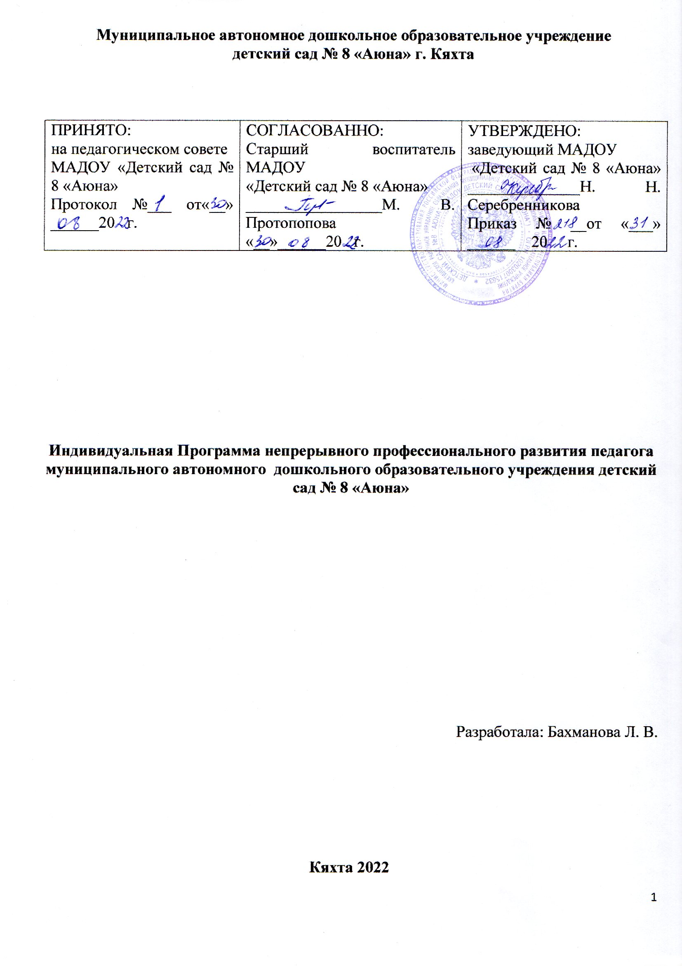

|  |  |
| --- | --- |
| **ФИО** | Бахманова Лариса Владимировна |
| **Должность** | Воспитатель |
| **Образование** | Высшее |
| **Педагогический стаж** | 6 лет |
| **Сведения об аттестации** | 12.2017 год. Первая квалификационная категория |
| **Сведения о КПК и/или профессиональной переподготовке за последние 3 года** | 1. ГАУ ДПО РБ «Бурятский республиканский институт образовательной политики» - «Технологии художественно- эстетического развития детей в дошкольной образовательной организации в соответствии с ФГОС ДО». Удостоверение № 030377 – 2020 г. **(48ч)** 2. ГАУ ДПО РБ «Бурятский республиканский институт образовательной политики» - «Здоровьесберегающие технологии в физическом развитии дошкольников и их применение в условиях реализации ФГОС ДО». Удостоверение № 030800002242 – 2021 г. **(72ч)** 3. НОЧУ ОДПО «Актион- МЦФЭР» - «Современные технологии работы с детьми дошкольного возраста по ФГОС ДО». Удостоверение № У2021105173- 2021 г. **(72ч)** 4. НОЧУ ОДПО «Актион- МЦФЭР» - «Технологии обучения и воспитания детей дошкольного возраста с ОВЗ по ФГОС ДО». Удостоверение № У2021106293 – 2021 г. **(72ч)** 5. ГАУ ДПО РБ «Бурятский республиканский институт образовательной политики» - «Этнокультурный компонент как основа развития регионального дошкольного образования». Удостоверение № 030800010326 - 2021 г. **(48ч)** 6. ГАУ ДПО РБ «Бурятский республиканский институт образовательной политики» - «Современные педагогические подходы к формированию системы саморегуляции у детей старшего дошкольного и младшего школьного возраста с СДВиГ». Удостоверение № 030800013518 – 2022 г. **(48ч)** 7. ГАУ ДПО РБ «Бурятский республиканский институт образовательной политики» - «Цифровизация дошкольного образования: современные вызовы и тренды». Удостоверение № 030800017544 – 2022 г. **(48ч** |
| **Дата составления Программы** | 2022 |
| **Предполагаемая дата окончания работы на выполнением Программы** | 2023 |

1. **Пояснительная записка**

Ознакомление с предметным миром, со свойствами и качествами предметов, овладение способами действий с ними, способность целенаправленно действовать с предметами в соответствии с их назначением - основная функция игровой деятельности ребёнка.

Данные педагогических исследований подчёркивают необходимость специального педагогического воздействия для обеспечения правильного и своевременного развития коммуникативных качеств. При этом выбор методов педагогического влияния на формирование коммуникативной деятельности должен учитывать возрастные особенности детей, их физическое, психическое развитие, способности, умения, индивидуальные качества.

Игровая деятельность - доступная и привлекательная для ребенка деятельность. Она способствует сохранению его душевного равновесия, дает ощущение психологического комфорта, доставляет радость и удовольствие.

Игра является важнейшим условием полноценного развития и обеспечивает развитие ребенка по трем направлениям.

1. Открывает для ребенка назначение предметов и обобщенные действия с ними.

2. Игровая деятельность создает благоприятные условия для развития самосознания, возможности для становления целенаправленной деятельности.

3. Активизирует общение с другими людьми (со взрослыми и сверстниками).

Поэтому педагогам необходимо помогать детям играть и самим играть с детьми.

* 1. **Цель**
* Определить эффективные приемы развития игровой деятельности у детей
* Игру необходимо использовать как средство облегчающее привыкание ребенка в детском саду
* Вовлекать родителей в построение индивидуального образовательного маршрута ребенка, посредством выявления индивидуальных особенностей воспитанников, учитывая его психическое и физическое здоровье, постоянного их информирования.
* Повышение своего теоретического уровня, профессионального мастерства и компетентности в работе с детьми младшего дошкольного возраста, применение полученных знаний на практике.
  1. **Задачи**

1. Проанализировать свои педагогические возможности, творческий потенциал, умение искать подход к детям.

2. Освоение эффективных способов взаимодействия с семьями воспитанников.

3. Изучить и выбрать для собственной деятельности инновационные технологии по проблеме развития игровой деятельности.

4. Обобщить свой педагогический опыт для выявления возможных трудностей и перспектив дальнейшей деятельности. - изучить методическую литературу, интернет - ресурсы и другие образовательные технологии по данной теме;

- освоить новые подходы к организации образовательного процесса по игровому развитию детей .

- создать картотеку игр по игровой деятельности детей.

5. Совершенствование предметно-развивающей среды.

* 1. **Методы и формы решения поставленных задач**

1. Расширение образованности. Анализ методической литературы по данной теме, на основе изучения методической литературы дать характеристику игровой деятельности, ее видов, значение игры для ребенка.
2. Повышение педагогической компетентности, развитие личностных свойств, способствующих высоким результатам деятельности и устранение недостатков.
3. Развитие творческого потенциала в профессиональной деятельности.
4. Распространение педагогического опыта.
5. Создание развивающей предметно – пространственной среды, опираясь на интересы детей и их эмоциональный отклик.
6. Вовлечение родителей в совместную работу.
7. Обобщение опыта работы по теме самообразования
   1. **Рекомендации по их проведению**

1. Изучение научно – методической литературы по данной теме.

2. Теоретическое изучение проблемы: постановка целей и задач.

3. Создание развивающей предметно – пространственной среды.

4. Повышение педагогической грамотности родителей.

5. Практическая деятельность. Применение знаний, навыков и умений на практике.

6. Подведение итогов по теме саморазвития.

* 1. **Предполагаемый результат реализации Программы**

-Повышение своих теоретических и практических знаний, умений и навыков, профессионализма и творчества, развитие способности обобщать и распространять свой педагогический опыт.

- Разработка и реализация стратегии эффективного взаимодействия педагогов с семьями воспитанников, чтобы родители стали активными участниками образовательного процесса.

-Создание эмоционально - положительной спокойной атмосферы в группе, развитие чувства доверия и привязанности к воспитателю.

Педагог должен научиться играть вместе с детьми, чтобы передать им свой игровой опыт.

1) Воспитывать интерес к играм.

2) Воспитывать доверительные взаимоотношения друг к другу.

3) Воспитывать привязанность ребенка к играм.

4) Развивать творческие способности детей.

* 1. **Оценочные формы мониторинга результатов**
* Памятки для родителей, консультации в том числе и индивидуальные, повышение педагогической грамотности у родителей;
* Анкетирование родителей по данной теме
* Диагностика
* Подведение итогов

1. **План мероприятий в рамках цели, задач и содержания Программы**

|  |  |  |  |
| --- | --- | --- | --- |
| Этапы работы над темой | Сроки | Мероприятия (содержание работы) | Практический выход |
| Организационный | Сентябрь | Поиск информационных ресурсов по изучаемой теме. Составление плана работы по самообразованию. Создание предметно пространственной среды. | Наличие предметно пространственной среды методической и художественной литературы. |
| Практический | Октябрь - апрель | Реализация плана. | Практические наработки |
| Заключительный | Май | Подведение итогов работы по теме, прогнозирование будущей деятельности по самообразованию. | Отчет по результатам работы по самообразованию |

**План работы на 2022-2023**

|  |  |
| --- | --- |
| Содержание | Сроки |
| 2022-2023 |  |
| 1. Изучить новые образовательные стандарты, уяснить их особенности. (профессиональный стандарт педагога ДО). 2. Изучение и подборка методических материалов и художественных произведений, загадок, словесных игр по данной теме 3. Изучать опыт работы воспитателей через сеть Интернет, по новой теме. 4. Знакомиться с новыми педагогическими технологиями через методические издания и Интернет ресурсы. 5. Разработать рабочие планы - программы по профессиональной деятельности воспитателя ДОУ. 6. Принимать участие в методических объединениях на муниципальном уровне 7. Принимать участие в семинарах на уровне ДОУ Принимать участие в работе педсоветов. 8. Принимать участие в конференциях, конкурсах творческих работ, олимпиадах. 9. Подготовить и опубликовывать свои статьи на темы образования и воспитания в электронной форме. 10. Продолжить создание медиатеки для работы с детьми 11. Проведение родительских собраний, анкетирование, беседы по теме. 12. Совершенствовать свои знания в области классической и современной психологии и педагогики. 13. . Проведение НОД и развлечений по плану ДОУ по теме и все, что может быть связано с темой саморазвития 14. Распространение опыта работы в электронных СМИ 15. Проводить психолого-педагогическую диагностику. 16. Аттестация на первую категорию 17. Провести самоанализ профессиональной деятельности. | 1. Постоянно 2. Регулярно 3. Регулярно 4. Постоянно 5. Ежегодно 6. Ежемесячно 7. Ежемесячно 8. По плану 9. Систематически 10. Ежемесячно 11. Регулярно 12. По плану, еженедельно 13. Систематически 14. По плану 15. Регулярно 16. Еженедельно 17. По плану 18. Один раз в 5 лет 19. В конце года |

1. **Итоговый отчёт по результатам выполнения Программы**

**Непрерывное профессиональное развитие** – интеграция формального, неформального и информального образования. **Формальное образование** — это образование, которое осуществляется в специальных учебных учреждениях, имеет обязательный характер и завершается получением документа об образовании. **Неформальное образование**направлено на удовлетворение насущных образовательных потребностей и интересов, оно компенсирует недостатки и противоречия формального образования. В **информальном образовании** ведущая роль отводится педагогам и руководителям, проявляющим собственную активность: активное участие в научно-практических конференциях, фестивалях, конкурсах, форумах, педмарафонах, публикациях.

|  |  |  |  |  |
| --- | --- | --- | --- | --- |
| № | **Формы работы** | **Содержание** | **Сроки** | **Планируемый результат** |
| **Формальное образование** | | | | |
|  | Курсовая подготовка | Курсы повышения квалификации | * 2020-2022 | * Курсы повышения квалификации (по плану) |
| **Неформальное образование** | | | | |
|  | Участие в различных формах методической работы | Развитие  профессиональных  компетенций по  актуальным вопросам,  выявленным в результате  самоанализа  профессиональной  деятельности | 2022-2023(Ежемесячно) | - Участие в городских семинарах,  - Участие на педагогических советах МАДОУ,  - Участие в вебинарах,  - Участие в городских и международных конференциях. |
| **Информальное образование** | | | | |
|  | Представление опыта;  -приобретение новых знаний посредством современных информационных технологий (Интернет) и через средства массовой информации;  -обогащение духовного мира через чтение и посещение учреждений культуры;  -изучение материалов СМИ и психолого-педагогической литературы | Развитие  профессиональной  компетентности | 2022 март  С 2015  Пополняется  еженедельно,  ежемесячно  сентябрь 2022 | * Разработка и создание программы профессионального развития;   Консультации, рекомендации, конспекты НОД обмен пед. опытом в сети интернет, на педагогических сайтах и блогах сайтах  **Ссылка (ссылки) на личную страницу педагога в сети Интернет**\***:**  [**https://www.maam.ru/users/605228**](https://www.maam.ru/users/605228)  [**https://auna8.tvoysadik.ru/?section_id=147**](https://auna8.tvoysadik.ru/?section_id=147)   * Родительское собрание с использованием ИКТ |

Литература

1. Федеральный Закон от 29 декабря 2012 года N 273-ФЗ «Об образовании в Российской Федерации»;
2. Конвенция о правах ребенка;
3. Федеральный закон от 24 июля 1998 г. № 124-ФЗ «Об основных гарантиях прав ребенка в Российской Федерации»
4. Семейный кодекс РФ от 29.12.1995г. №223-ФЗ. (Принят ГД ФС РФ 08.12.1995г.)
5. СанПиН 2.4.1.3049-13 «Санитарно-эпидемиологические требования к устройству, содержанию и организации режима работы дошкольных образовательных организаций», утвержденным постановлением Главного государственного санитарного врача Российской Федерации от 15 мая 2013 г. N 26 (зарегистрировано Министерством юстиции Российской Федерации 29 мая 2013 г., регистрационный N 28564);
6. Примерная образовательная программа ДОУ.
7. Программа «От рождения до школы» под ред. Н. Е. Вераксы, И.И.Комарова;
8. Интернет ресурсы